2006年普通高等学校招生全国统一考试(四川卷)
理科综合能力测试
本试卷分第Ⅰ卷（选择题）和第Ⅱ卷（非选择题）两部分。第Ⅰ卷1至5页，第Ⅱ卷6至11页。全卷300分。考试用时150分钟。
第Ⅰ卷（共21小题，每小题6分 共126分）
注意事项：
- 答题前，考生务必将自己的姓名、准考证号、填写在试题卷和答题卡上，并将准考证号条形码年铁在答题卡上的指定位置。
- 每小题选出答案后，用2B铅笔把答题卡上对应题目的答案标号涂黑。如需改动，用橡皮擦干净后，再选涂其它答案标号。答在试题卷上无效。
- 考试结束后，监考人员将本试题卷和答题卡一并交回。
以下数据可供解题时参考：
相对原子质量(原子量):H 1 C 12 N 14 O 16
- 选择题(本题包括13小题，每小题只有一个选项符合题意)
1.于热带雨林生态系统，下列叙述不正确的是
A.动植物种类繁多，群落结构复杂 B.高温多雨，分解者的活动旺盛
C.恢复力稳定性比草原生态系统强 D.可用样方法调查某物种的种群密度
2.下列关于免疫的叙述，正确的是
A.吞噬细胞吞噬外来细菌，必须有抗体参与
B.B细胞和T细胞所含基因不同，功能也不同
C.“先天性胸腺发育不全”的患者，细胞免疫有缺陷
D.B细胞与骨髓瘤细胞融合形成的杂交瘤细胞都能合成单克隆抗体
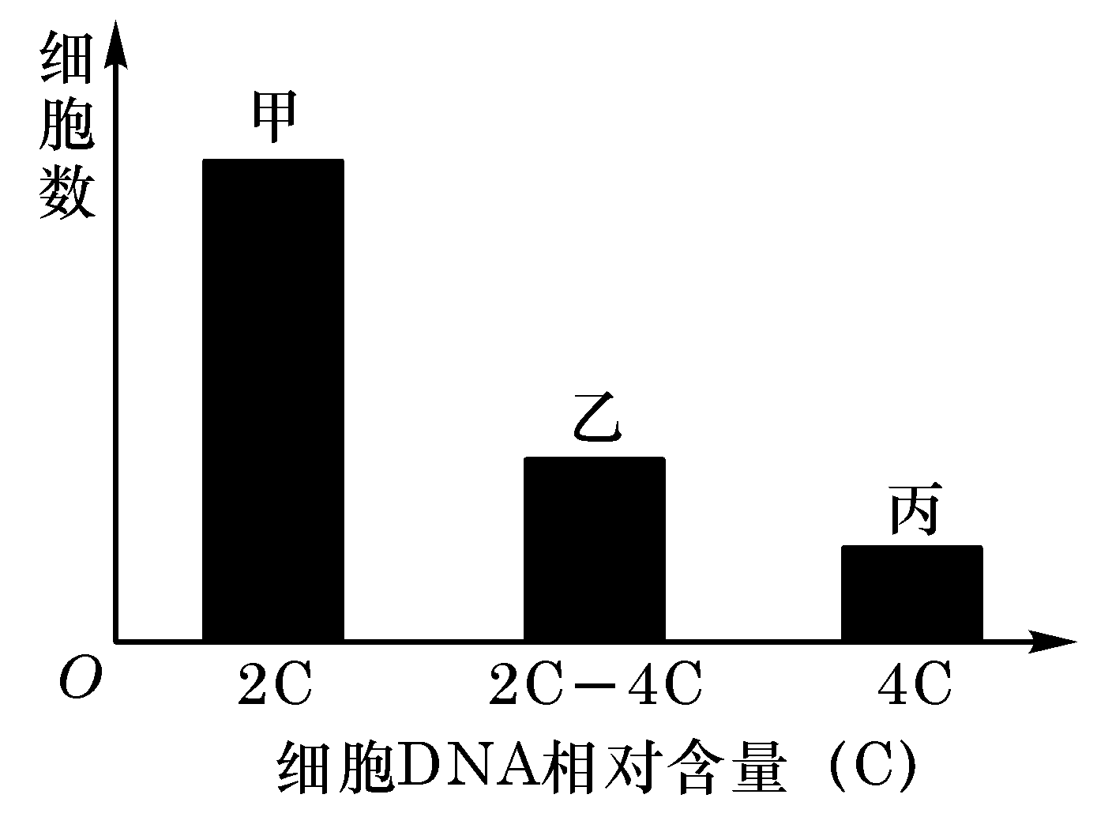
3.细胞增殖过程中DNA含量会发生变化。通过测定一定数量细胞的DNA含量，可分析其细胞周期。根据细胞DNA含量不同，将某种连续增殖的细胞株细胞分为三组，每组的细胞数如右图。从图中所示结果分析其细胞周期，不正确的是
A.乙组细胞正在进行DNA复制
B.细胞分裂间期的时间比分裂增长
C.丙组中只有部分细胞的染色体数目加倍
D.将周期阻断在DNA复制前会导致甲组细胞数减少
4.基因工程技术可使大甩手杆菌合成人的蛋白质。下列叙述不正确的是
A.常用相同的限制性内切酶处理目的基因和质粒
B.DNA连接酶和RNA聚合酶是构建重组质粒必需的工具酶
C.可用含抗生素的培养基检测大肠杆菌中是否导入了重组质粒
D.导入大肠杆菌的目的基因不一定能成功表达
5.将川芎植株的一叶片置于恒温的密闭小室，调节小室CO₂浓度，在适宜光照强度下测定叶片光合作用的强度（以CO₂吸收速率表示）,测定结果如下图。
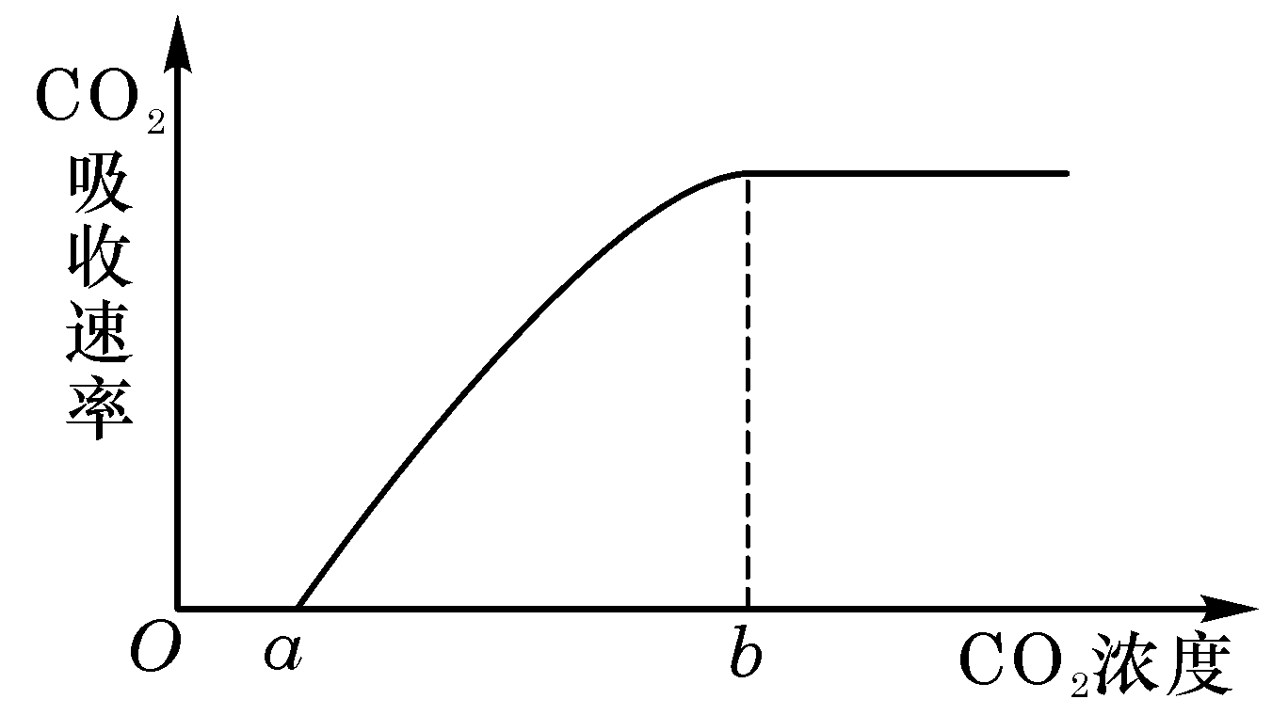
下列相关叙述，正确的是
- 如果光照强度适当降低，a点左移，b点左移
- 如果光照强度适当降低，a点左移，b点右移
- 如果光照强度适当增加，a点右移，b点右移
- 如果光照强度适当增加，a点左移，b点右移
6.下列物质中，属于“城市空气质量日报”报道的污染物是
A.N₂ B.SO₂ C.CO₂ D.CO
7.下列物质发生变化时，所克服的粒子间相互作用属于同种类型的是
A.液溴和苯分别受热变为气体 B.干冰和氯化铵分别受热变为气体
C.二氧化硅和铁分别受热熔化 D.食盐和葡萄糖分别溶解在水中
8.在体积相同的两个密闭容器中分别充满O₂、O₃气体，当这两个容器内温度和气体密度相等时，下列说法正确的是
A.两种气体的压强相等 B.O₂比O₃的质量小
A.两种气体的分子数目相等 D.两种气体的氧原子数目相等
9.已知1—18号元素的离式aW³⁺、bX³⁺、cY³⁺、dZ³⁺都具有相同的电子层结构，下列关系正确的是
A.质子数c>b B.离子的还原性Y²⁻> Z⁻、
C.氢化物的稳定性H₂Y>HZ D.原子半径X<W
10.室温下，在强酸性和强碱性溶液中都不能大量共存的离子组是
A.NH⁺₄、Cu²⁺、Cl⁻、NO⁻₃ B.K⁺、Na⁺、SO²⁻₃、S²⁻
C.K⁺、Na⁺、AlO⁻₄、SO²⁻₄ D.Ba²⁺、Fe²⁺、NO⁻₃、Br⁻
11.下列描述中，不符合生产实际的是
A.电解熔融的氧化铝制取金属铝，用铁作阳极
B.电解法精炼粗铜，用纯铜作阴极
C.电解饱和食盐水制烧碱，用涂镍碳钢网作阴极
D.在镀件上电镀锌，用锌作阳极
12.25 ℃时，将稀氨水逐滴加入到稀硫酸中，当溶液的pH=7时，下列关系正确的是
A.c(NH⁺₄)=c(SO²⁻₄) B.c(NH⁺₄)>c(SO²⁻₄)
C.c(NH⁺₄)<c(SO²⁻₄) D.c(OH⁻)+c(SO²⁻₄)= c(H⁺)=c(NH⁺₄)
13.一定温度下，在2 L的密闭容器中，X、Y、Z三种气体的物质的量随时间变化的曲线如下图所示：
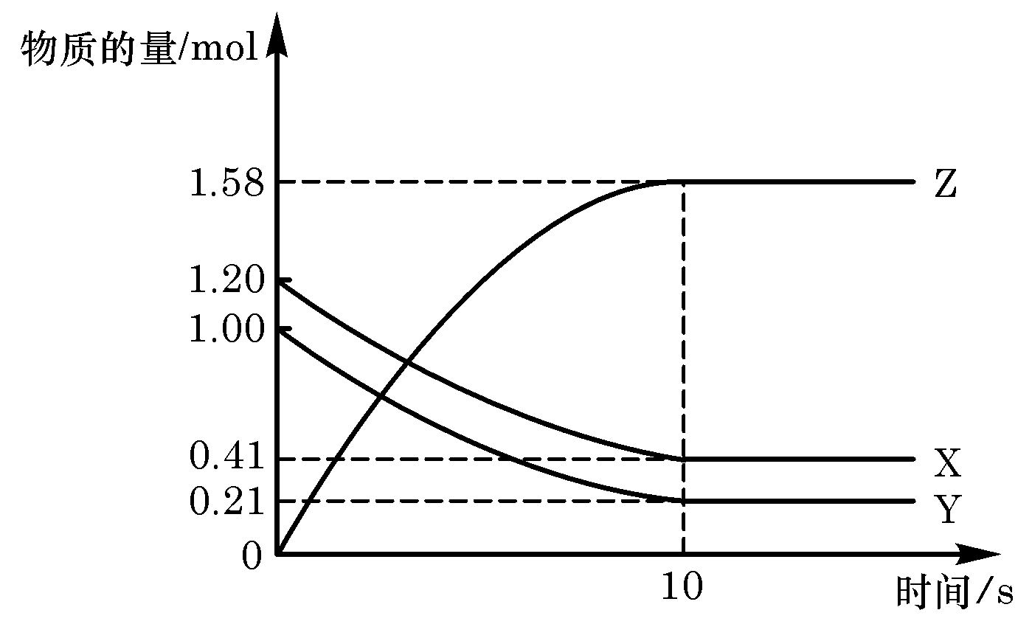
下列描述正确的是
- 反应开始到10 s,用Z表示的反应速率为0.158 mol/(L·s)
- 反应开始到10 s,X的物质的量浓度减少了0.79 mol/L
- 反应开始到10 s时，Y的转化率为79.0%
- 反应的化学方程式为：X(g)+Y(g)=Z(g)
- 选择题(本题包括8小题。每小题给出的四个选项中，有的只有一个选项正确，有的有多个选项正确，全部选对的得6分，选对但不全的得3分，有选错的得0分)
14.2006年我国自行研制的“枭龙”战机04架在四川某地试飞成功。假设该战机起飞前从静止开始做匀加速直线运动，达到起飞速度v所需时间t,则起飞前的运动距离为
A.vt B.$\frac{\text{vt}}{2}$ C.2vt D.不能确定
15.现有a、b、c三束单色光，其波长关系为$λ_{a}>λ_{b}>λ_{c}$.用b光束照射某种金属时，恰能发生光电效应.若分别用a光束和c光束照射该金属，则可以断定
A.a光束照射时，不能发生光电效应
B.c光束照射时，不能发生光电效应
C.a光束照射时，释放出的光电子数目最多
D.c光束照射时，释放出的光电子的最大初动能最小
16.某核反应方程为${}_{1}^{2}$H+${}_{1}^{3}$H→${}_{2}^{4}$He+X.已知${}_{1}^{2}$H的质量为2.0136u. ${}_{1}^{3}$H的质量为3.018u, ${}_{2}^{4}$He的质量为4.0026u,X的质量为1.0087u.则下列说法中正确的是
A.X是质子，该反应释放能量 B.X是中子，该反应释放能量
C.X是质子，该反应吸收能量 D. X是中子，该反应吸收能量
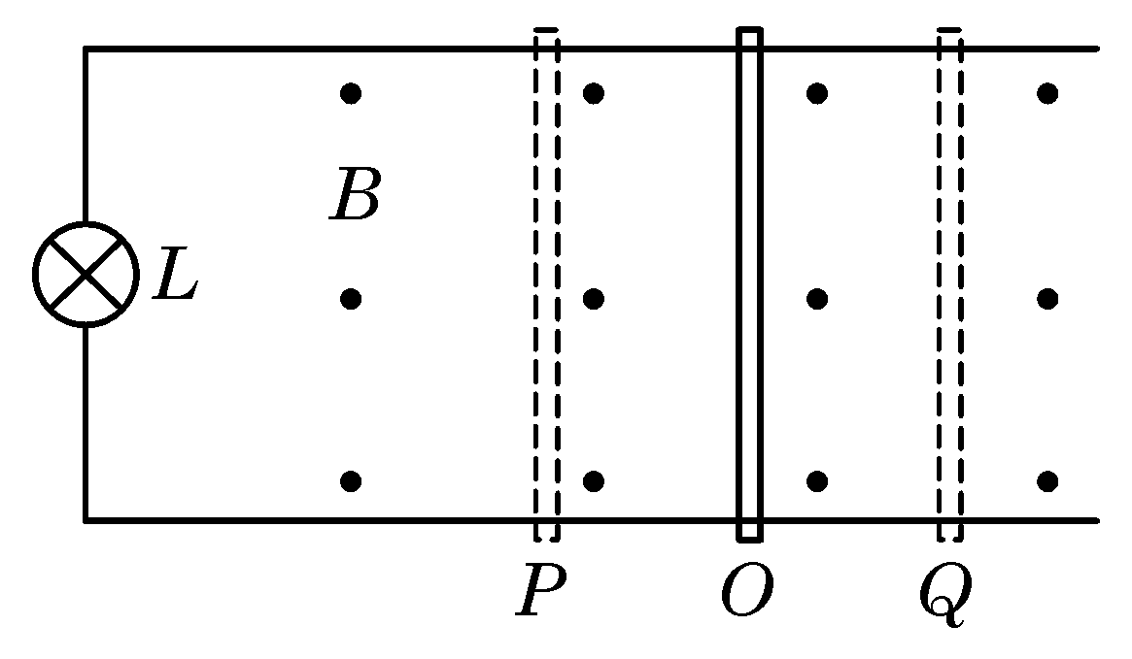
17.如图所示，接有灯泡L的平行金属导轨水平放置在匀强磁场中，一导体杆与两导轨良好接触并做往复运动，其运动情况与弹簧振子做简谐运动的情况相同。图中O位置对应于弹簧振子的平衡位置，P、Q两位置对应于弹簧振子的最大位移处。若两导轨的电阻不计，则
A.杆由O到P的过程中，电路中电流变大
B.杆由P到Q的过程中，电路中电流一直变大
C.杆通过O处时，电路中电流方向将发生改变
D.杆通过O处时，电路中电流最大
18．如图所示，理想变压器原、副线圈匝数之比为20∶1,原线圈接正弦交流电源，副线圈接入“220 V,60 W”灯泡一只，且灯光正常发光。则
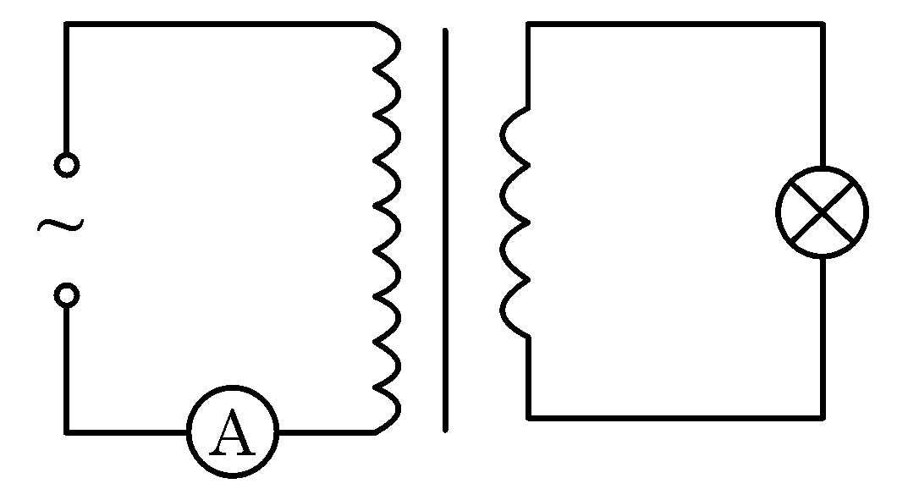
A.电流表的示数为$\frac{3\sqrt{2}}{\text{220}}$A B.电源输出功率为1 200W
C.电流表的示数为$\frac{3}{\text{220}}$A D.原线圈端电压为11 V
19.对一定质量的气体，下列说法中正确的是
A.温度升高，压强一定增大 B.温度升高，分子热运动的平均动能一定增大
C.压强增大，体积一定减小 D.吸收热量，可能使分子热运动加剧、气体体积增大
20.带电粒子M只在电场力作用下由P点运动到Q点，在此过程中克服电场力做了2.6×10⁻⁶J 的功。那么，
A.M在P点的电势能一定小于它在Q点的电势能
B.P点的场强一定小于Q点的场强
C.P点的电势一定高于Q点的电势
D.M在P点的动能一定大于它在Q点的动能
21.质量不计的弹簧下端固定一小球。现手持弹簧上端使小球随手在竖直方向上以同样大小的加速度a(a<g)分别向上、向下做匀加速直线运动。若忽略空气阻力，弹簧的伸长分别为x₁、x₂;若空气阻力不能忽略且大小恒定，弹簧的伸长分别为x′₁、x′₂。则
A. x′₁+x₁=x₂+x′₂ B. x′₁+x₁<x₂+x′₂
C. x′₁+ x′₂= x₁+x₂ D. x′₁+ x′₂< x₁+x₂
第Ⅱ卷
22.(17分)
(1)在“用单摆测定重力加速度”的实验中，①测摆长时，若正确测出悬线长l和摆球直径d,则摆长为 ;②测周期时，当摆球经过 位置时开始计时并计数l次，测出经过该位置N次(约60~100次)的时间为t,则周期为 。
此外,请你从下列器材中选用所需器材，再设计一个实验，粗略测出重力加速度g，并参照示例填写下表（示例的方法不能再用）。
A.天平;B.刻度尺;C.弹簧秤;D.电磁打点计时器;E.带夹子的重锤;
F.纸带;G.导线若干;H.铁架台;I.低压交流电源;J.低压直流电源;
K.小车;L.螺旋测微器;M.斜面（高度可调，粗糙程度均匀）。
 | 所选器材（只填器材序号） | 简述实验方法（不要求写出具体步骤）
示例 | B、D、E、F、G、H、I | 安装仪器，接通电源，让纸带随重锤竖直下落。用刻度尺测出所需数据，处理数据，得出结果。
实验设计
(2)在“测定金属的电阻率”实验中，需要测量金属丝的长度和直径。现用最小分度为1 mm的米尺测量金属丝长度，图中箭头所指位置是拉直的金属丝两端在米尺上相对应的位置，测得的金属丝长度为 mm。在测量金属丝直径时，如果受条件限制，身边只有米尺1把和圆柱形铅笔1支。如何较准确地测量金属丝的直径？请简述测量方法：

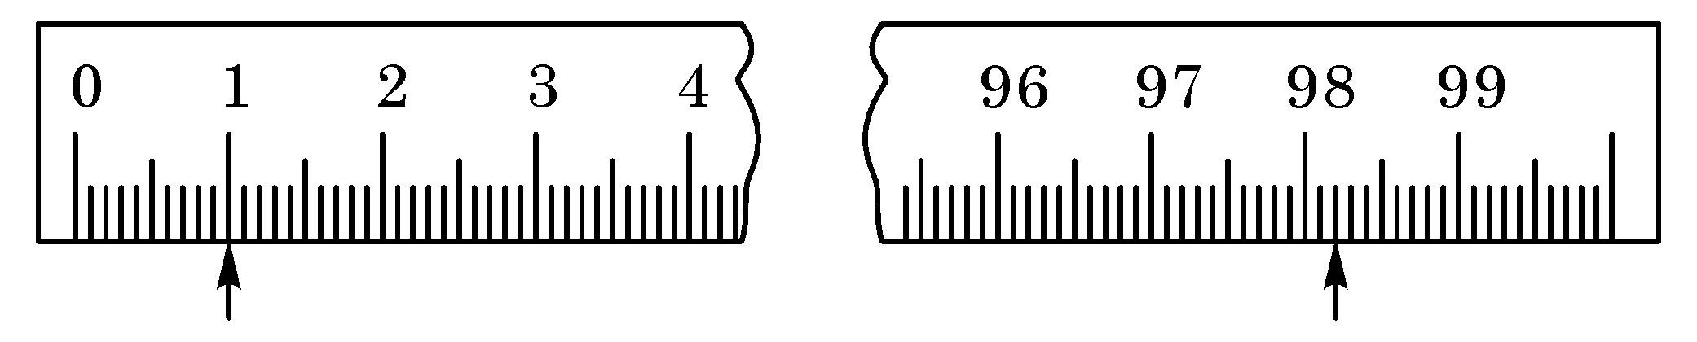
23.(16分)
荡秋千是大家喜爱的一项体育活动。随着科技的迅速发展，将来的某一天，同学们也许会在其它星球上享受荡秋千的乐趣。假设你当时所在星球的质量是M、半径为R,可将人视为质点，秋千质量不计、摆长不变、摆角小于90°，万有引力常量为G。那么，
  - 该星球表面附近的重力加速度g_{星}等于多少？
  - 若经过最低位置的速度为v₀,你能上升的最大高度是多少？
24.(19分)
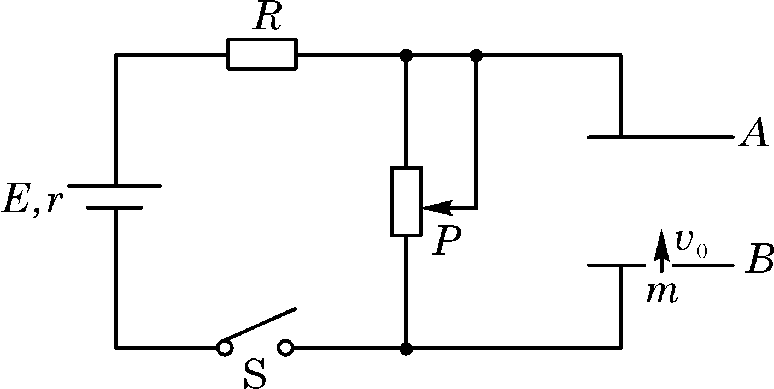
如图所示的电路中，两平行金属板A、B水平放置，两板间的距离d=40 cm。电源电动势E=24V,内电阻r=1 Ω，电阻R=15 Ω。闭合开关S，待电路稳定后，将一带正电的小球从B板小孔以初速度v₀=4 m/s竖直向上射入板间。若小球带电量为q=1×10⁻² C,质量为m=2×10⁻² kg,不考虑空气阻力。那么，滑动变阻器接入电路的阻值为多大时，小球恰能到达A板?此时，电源的输出功率是多大？(取g=10 m/s²)
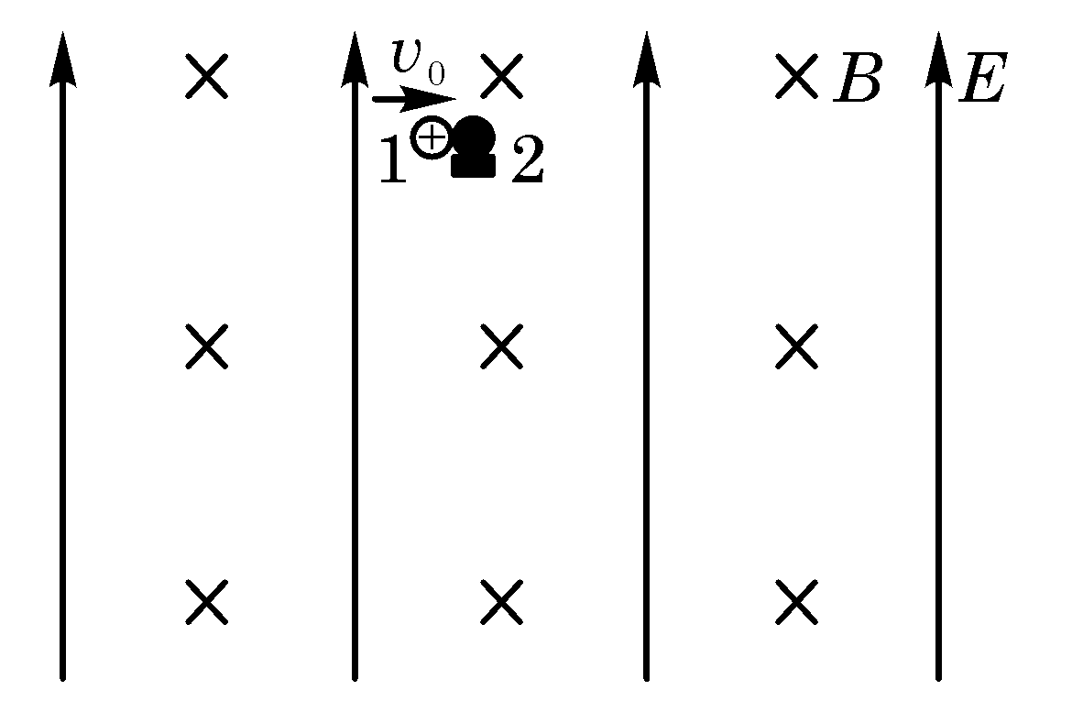
25.(20分)
如图所示，在足够大的空间范围内，同时存在着竖直向上的匀强电场和垂直纸面向里的水平匀强磁场，磁感应强度B=1.57T.小球1带正电，其电量与质量之比q₁/m₁=4 C/kg,所受重力与电场力的大小相等;小球2不带电，静止放置于固定的水平悬空支架上。小球向右以v₀=23.59 m/s的水平速度与小球2正碰，碰后经过0.75 s再次相碰。设碰撞前后两小球带电情况不发生改变，且始终保持在同一竖直平面内。
（取g=10 m/s²)
问(1)电场强度E的大小是多少？
(2)两小球的质量之比$\frac{m_{2}}{m_{1}}$是多少？
26.(18分)
海带中含有丰富的碘。为了从海带中提取碘，某研究性学习小组设计并进行了以下实验：
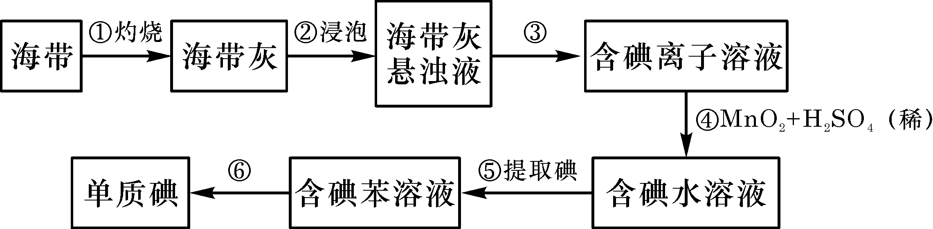
请填写下列空白：
(1)步骤①灼烧海带时，除需要三脚架外，还需要用到的实验仪器是 （从下列仪器中选出所需的仪器，用标号字母填写在空白处）。
A.烧杯 B.坩埚 C.表面皿 D.泥三角 E.酒精灯 F.干燥器
(2)步骤③的实验操作名称是 ;步骤⑥的目的是从含碘苯溶液中分离出单质碘和回收苯，该步骤的实验操作名称是 。
(3)步骤④反应的离子方程式是 。
(4)步骤⑤中，某学生选择用苯来提取碘的理由是 。
(5)请设计一种检验提取碘后的水溶液中是否还含有单质碘的简单方法： 。
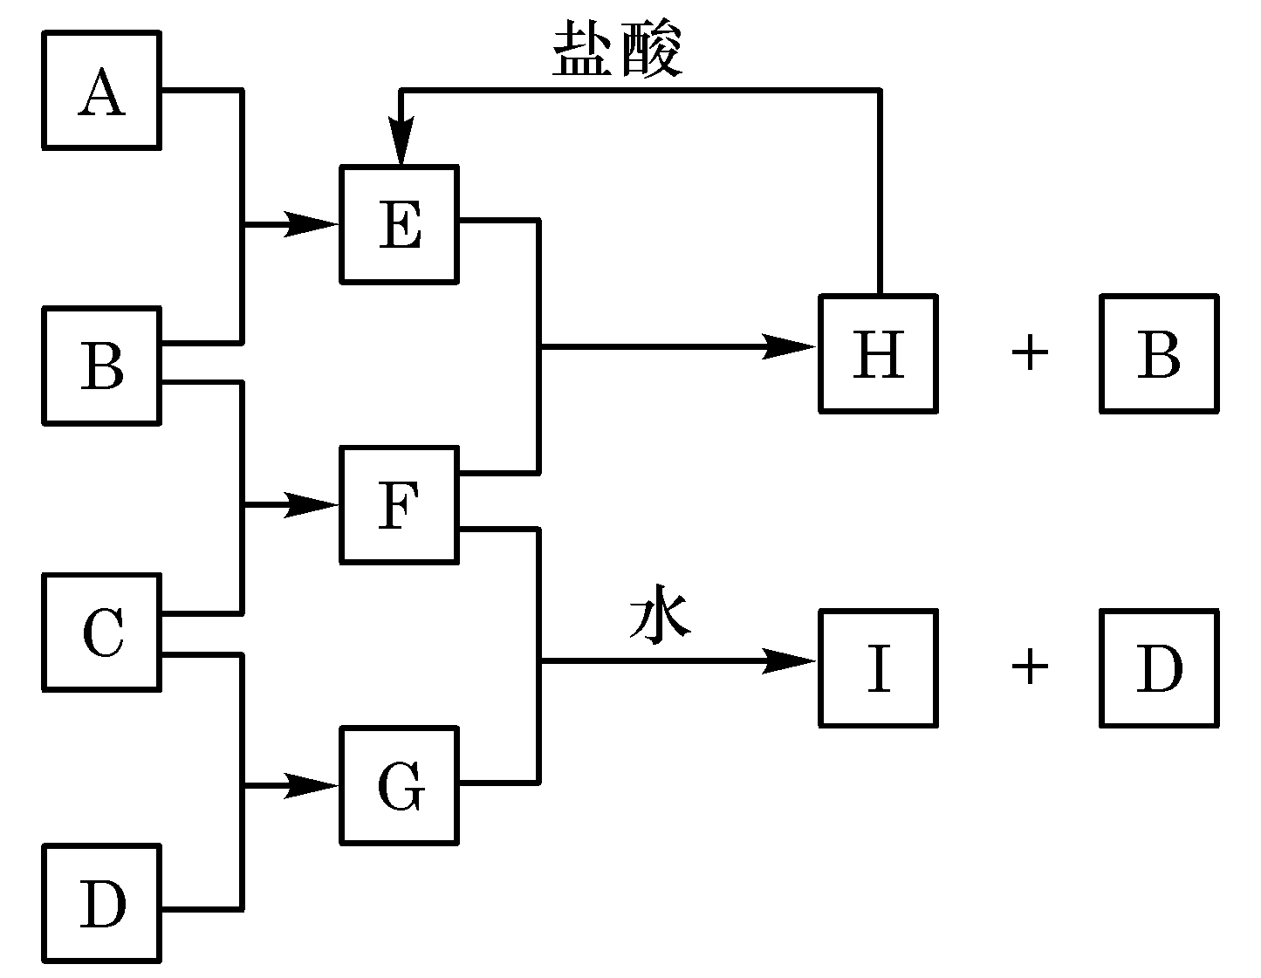
27.(15分)
A、B、C、D是按原子序数由小到大排列的第二、三周期元素的单质。B、E均为组成空气的成分。F的焰色反应呈黄色。在G中，非金属元素与金属元素的原子个数比为1∶2。在一定条件下，各物质之间的相互转化关系如右(图中部分产物未列出)：
请填写下列空白：
(1)A是 ，C是 。
(2)H与盐酸反应生成E的化学方程式是 。
(3)E与F反应的化学方程式是 。
(4)F与G的水溶液反应生成I和D的离子方程式是 。
28.(12分)
四川盛产五倍子。以五倍子为原料可制得化合物A。A的结构简式如右图所示：
(1)A的分子式是 。
(2)有机化合物B在硫酸催化条件下加热发生酯化反应可得到A。请与出B的结构简式：
(3)请写出A与过量NaOH溶液反应的化学方程式：
(4)有机化合物C是合成治疗禽流感药物的原料之一。C可以看成是B与氢气按物质的量之比1∶2发生加成反应得到的产物。C分子中无羟基与碳碳双键直接相连的结构，它能与溴水反应使溴水褪色。请写出C与溴水反应的化学方程式：
29.(15分)
四川有丰富的天然气资源。以天然气为原料合成尿素的主要步骤如下图所示(图中某些转化步骤及生成物未列出)：
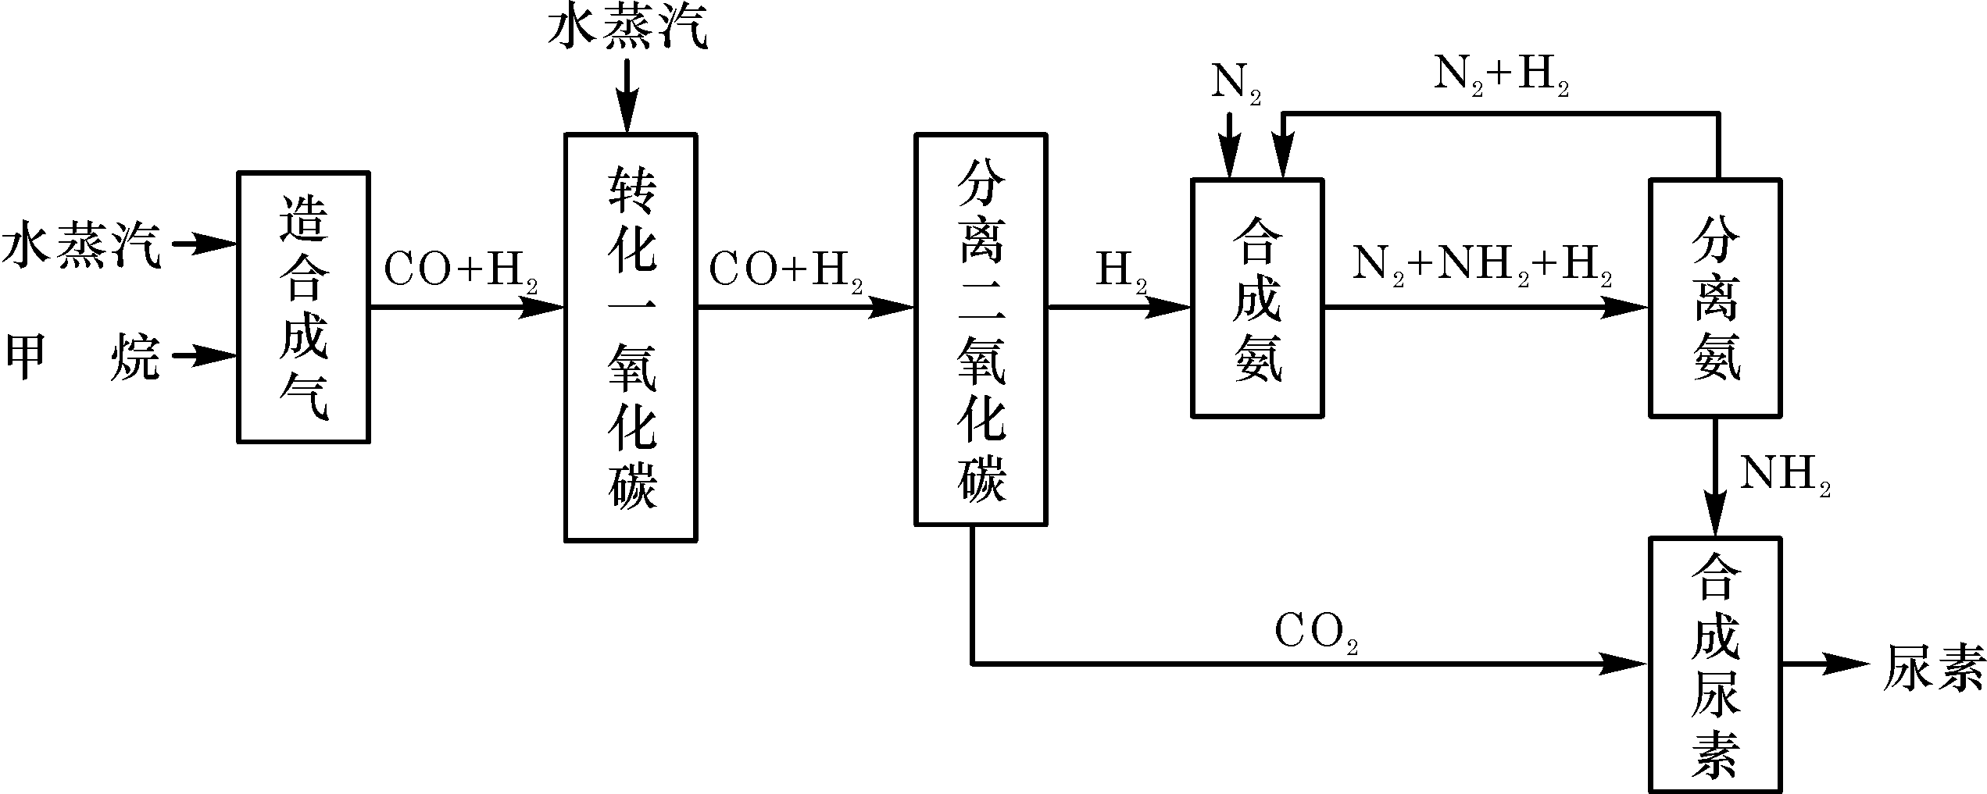
请填写下列空白：
(1)已知0.5 mol甲烷与0.5 mol水蒸汽在t ℃、p kPa时，完全反应生成一氧化碳和氢气（合成气），吸收了a kJ热量，该反应的热化学方程式是： 。
(2)在合成氨的实际生产过程中，常采取的措施之一是：将生成的氨从混合气体中及时分离出来，并将分离出氨后的氮气和氢气循环利用，同时补充氮气和氢气。请运用化学反应速率和化学平衡的观点说明采取该措施的理由： 。
(3)当甲烷合成氨气的转化率为75%时，以5.60×10⁷ L甲烷为原料能够合成 L
氨气。（假设体积均在标准状况下测定）
(4)已知尿素的结构简式为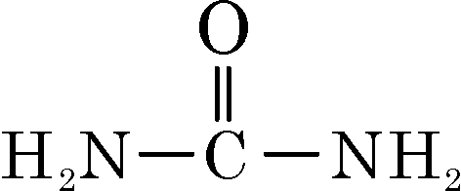，请写出两种含有碳氧双键的尿素的同分异构体的结构简式：
① ;② 。
30.(21分)
小黄狗的皮毛着色由位于不同常染色体上的两对基因(A、a和B、b)控制，共有四种表现型，黑色(A_B_)、褐色（aaB_）、红色(A_bb)和黄色(aabb)。下图是小黄狗的一个系谱，请回答下列问题。
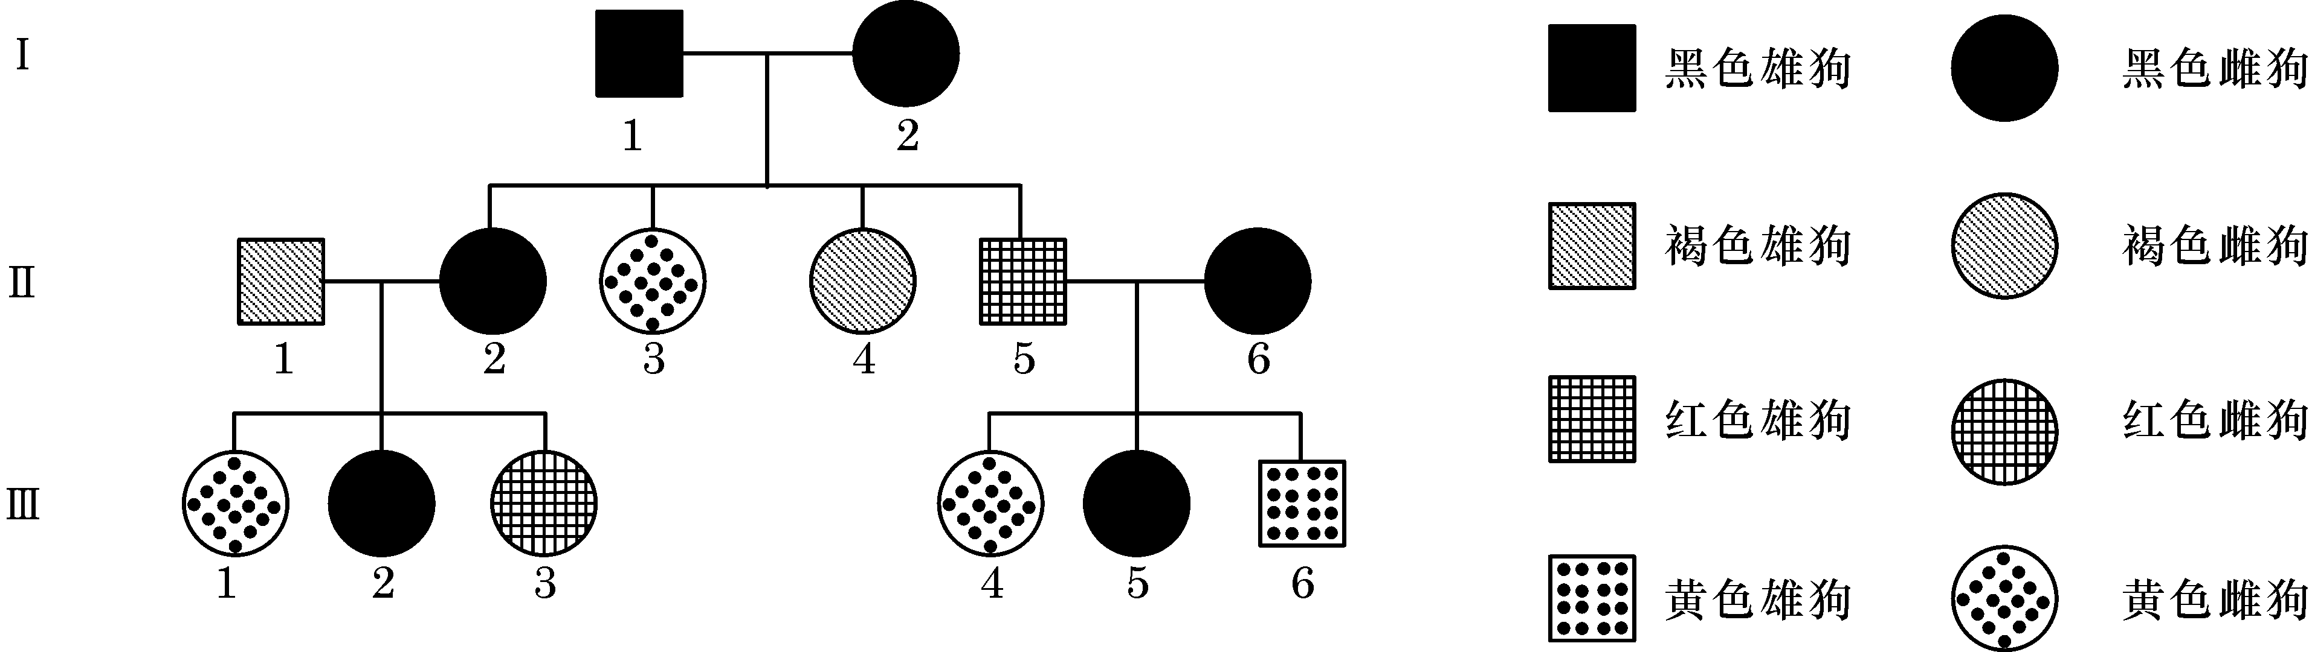
(1)Ⅰ₂的基因型是 。
(2)欲使Ⅲ₁产下褐色的小狗，应让其与表现型为 的雄狗杂交。
(3)如果Ⅲ₂与Ⅲ₆杂交，产下的小狗是红色雄性的概率是 。
(4)Ⅲ₃怀孕后走失，主人不久找加一只小狗，分析得知小狗与Ⅱ₂的线粒体DNA序列特征不同，能否说明这只小狗不是Ⅲ₃生产的？ （能/不能）;请说明判断的依据： 。
(5)有一只雄狗表现出与双亲及群体中其他个体都相同的新性状，该性状由核内显性基因D控制，那么该变异来源于 。
(6)让(5)中这只雄狗与正常雄狗杂交，得到了足够多的F₁个体。
①如果F₁代中出现了该新性状，且显性基因D位于X染色体上，则F₁代个体的性状表现为： 。
②如果F₁代中出现了该新性状，且显性基因D位于常染色体上，则F₁代个体的性状表现为： 。
③如果F₁代中没有出现该新性状，请分析原因： 。
31.(21分)
植物的根具有向重力生长的特性，下列是研究根向重力生长机理的两个实验。
实验一：将空白琼脂和含EDTA的琼脂做成帽状，分别套在甲、乙两组玉米胚根的根冠外（示意图如下）。提示：EDTA的作用是去除与其临接部位的Ca²⁺。
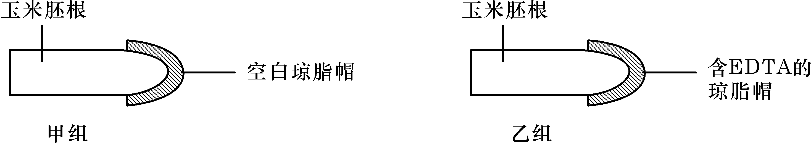
将胚根水平放置培养一定时间后，观察到甲组胚根向重力(下)生长，乙组胚根水平生长。
根据上述实验结果，得出实验结论： 。
实验二：水平放置的胚根弯曲向下生长，与根冠近地侧的Ca²⁺浓度明显高于远地侧有关。研究表明，根总是朝着Ca²⁺浓度高的方向弯曲生长。为验证这一结论，有人设计了下列实验方案。请根据提供的实验材料和用具，写出第二步及以后的实验步骤和实验结果，并回答问题。
- 实验材料和用具：胚根等长的萌发玉米种子，含EDTA的琼脂帽，含Ca²⁺的琼脂块，空白琼脂块，培养皿等。
- 实验步骤：
第一步：取若干个培养皿，在每个培养皿中放置适量的萌发玉米种子，按实验一中乙组的方法处理胚根一定时间后，移去根冠外的琼脂帽。
第二步：
（3）实验结果： 。
(4)科学家进一步证实，根冠中生长素的分布受Ca²⁺浓度影响。当胚根水平放置时，重力诱导Ca²⁺向根冠下侧移动，导致近地侧的生长素浓度比远地侧高。请分析胚根的生长素分布与向重力生长的关系： 。
理科综合能力测试参考答案
Ⅰ卷包括21小题，每小题6分，共126分。
- 选择题：选对的给6分，选错或未选的给0分。
1.C 2.C 3.D 4.B 5.D 6.B 7.A 8.D 9.B 10.D 11.A 12.B 13.C
二、选择题题：全部选对的得6分，选对但不全的得3分，有选错的得0分。
14.B 15.A 16.B 17.D 18.C 19.BD 20.AD 21.C
Ⅱ卷包括10小题，共174分。
22.(17分)
(1)①$l+\frac{d}{2}$(2分); ②平衡(2分);$\frac{2t}{N−1}$(3分);
 | 所选器材 | 简述实验方法
实验设计 | A、C、E | 用弹簧秤称出带夹子重锤的重力大小G,再用天平测出其质量m,则g=G/m。
或  实验设计 | B、D、F、G、I、K、M | 安装仪器，接通电源，让纸带随小车一起沿斜面下滑。用刻度尺测出所需数据。改变斜面高度再测一次。利用两次数据，由牛顿第二定律算出结果。
- ①972.0 mm
②在铅笔上紧密排绕金属丝N匝，用米尺量出该N匝金属丝的宽度D,由此可以计算得出金属丝的平均直径为D/N
26.(16分)
(1)设人的质量为m,在星球表面附近的重力等于万有引力，有
mg_{星}=$\frac{\text{GMm}}{R^{2}}$ ①
解得 g_{星}=$\frac{\text{GM}}{R^{2}}$ ②
  - 设人能上升的最大高度为h,由功能关系得
mg_{星}h=$\frac{1}{2}$ ③
解得 h=$\frac{R^{2}v_{0}^{2}}{2\text{GM}}$ ④
24.(19分)
(1)小球进入板间后，受重力和电场力作用，且到A板时速度为零。
设两板间电压为U_{AB}
由动能定理得 -mgd-qU_{AB}=0-$\frac{1}{2}{\text{mv}}_{0}^{2}$ ①
∴滑动变阻器两端电压 U_{滑}=U_{AB}=8 V ②
设通过滑动变阻器电流为I,由欧姆定律得
I=$\frac{E−U_{滑}}{R+r}=1A$ ③
滑动变阻器接入电路的电阻 $R_{滑}＝\frac{U_{滑}}{I}＝\text{8 }Ω$ ④
(2)电源的输出功率 P出=I2(R+R滑)=23 W ⑤
25.(20分)
(1)小球1所受的重力与电场力始终平衡 m1g=q1E ①
E=2.5 N/C ②
(2)相碰后小球1做匀速圆周运动，由牛顿第二定律得：
q₁v₁B=$m_{1}\frac{v_{1}^{2}}{R_{1}}$ ③
半径为 $R_{1}=\frac{m_{1}v_{1}}{q_{1}B}$ ④
周期为 $T=\frac{2{πm}_{1}}{q_{1}B}$＝1 s ⑤
∵两小球运动时间 t=0.75 s=$\frac{3}{4}$T
∴小球1只能逆时针经$\frac{3}{4}$个圆周时与小球2再次相碰 ⑥
第一次相碰后小球2作平抛运动 $h=R_{2}=\frac{1}{2}{\text{gt}}^{2}$ ⑦
L=R₁=v₁t ⑧
两小球第一次碰撞前后动量守恒，以水平向右为正方向
m₁v₀=-m₁v₁+m₂v₂ ⑨
由⑦、⑧式得 v₂=3.75 m/s
由④式得 $v_{1}=\frac{q_{1}{\text{BR}}_{1}}{m_{1}}=$17.66 m/s
∴两小球质量之比 $\frac{m_{2}}{m_{1}}=$$\frac{v_{0}+v_{1}}{v_{2}}=\text{11}$ ⑩
26.(18分)
(1)BDE
(2)过滤 蒸馏
(3)2I⁻+MnO₂+4H⁺=Mn²⁺+I₂+2H₂O
(4)苯与水互不相溶;碘在苯中的溶解度比在水中大
(5)取少量提取碘后的水溶液于试管中，加入几滴淀粉试液;观察是否出现蓝色(如果变蓝，说明还有单质碘)
27.(15分)
(1)A:碳(或C) C:钠(或Na)
(2)Na₂CO₃+2HCl=2NaCl+H₂O+CO₂↑
(3)2CO₂+2Na₂O₂=2Na₂CO₃+O₂
（4）Na₂O₂+S²⁻+2H₂O=4OH⁻+S↓+2Na⁺
28.(12分)
(1)C₁₄H₃₀O₉
（2）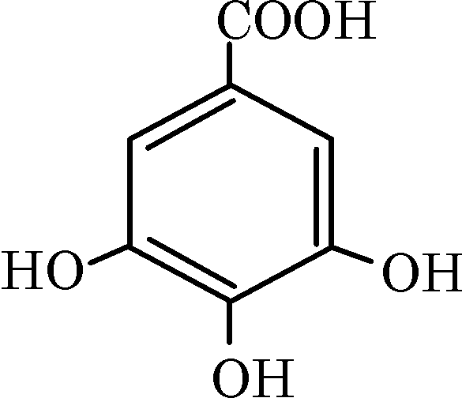
(3)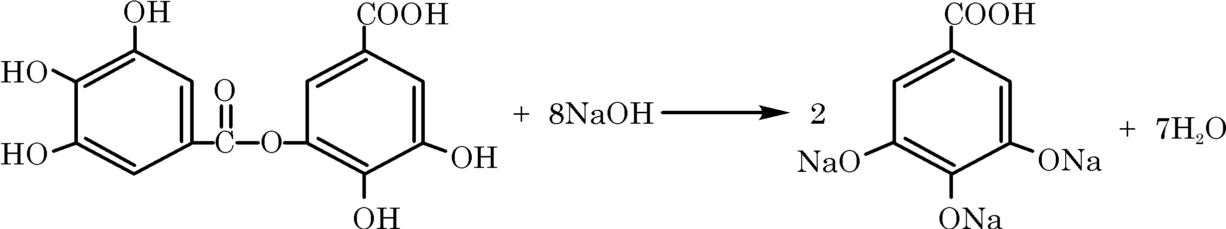
(4)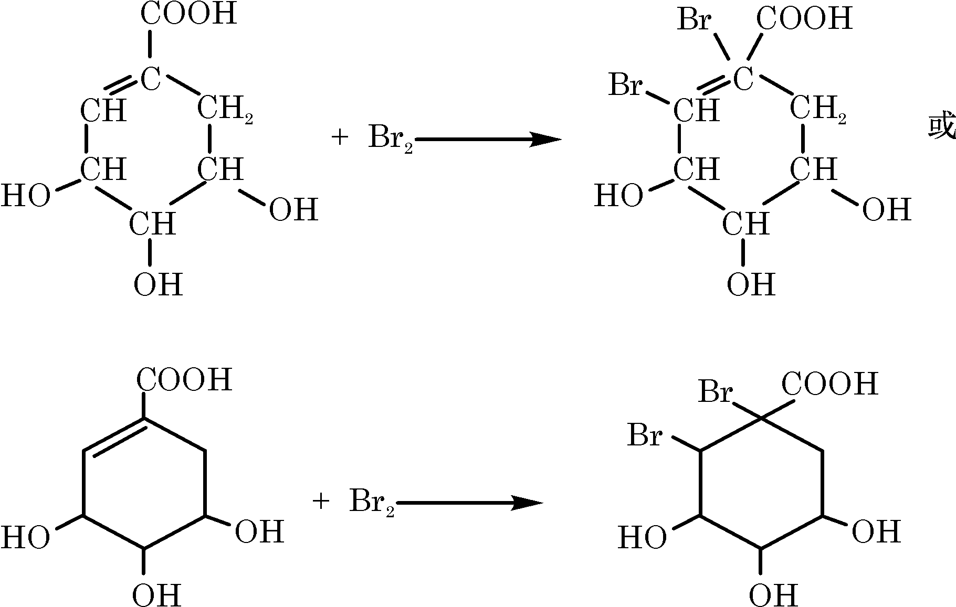
29.(15分)
(1)CH₄(g)+H₂O(g)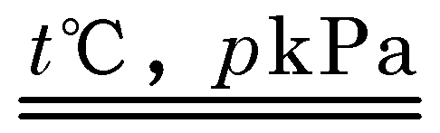CO(g)+3H₂ (g);△H=2a kJ/mol
(2)增大氮气和氢气的浓度有利于增大反应速率;减小氨气的浓度，增大氮气和氢气的浓度均有利于平衡向正反应方向移动
(3)1.12×10³
（4）①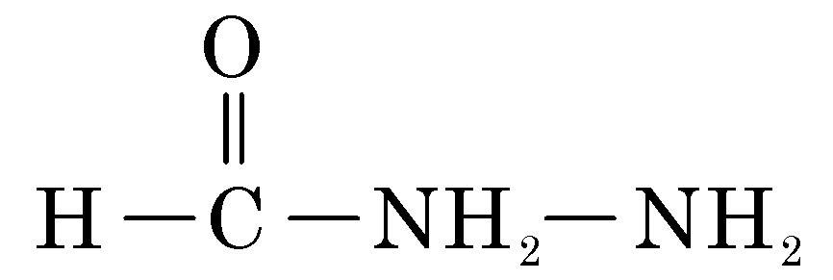 ②NH₄N=C=O
30.(21分)
(1)AaBb (2)黑色,褐色 (3)$\frac{1}{\text{12}}$
(4)能
线粒体DNA只随卵细胞传给子代，Ⅱ₂与Ⅲ₃及Ⅲ₃所生小狗的线粒体DNA序列特征应相同。
(5)基因突变
（6）①F₁代所有雌性个体表现该新性状，所有雄性个体表现正常性状。
②F₁代部分雌、雄个体表现该新性状，部分雌、雄个体表现正常性状。
③(5)中雄狗的新性状是其体细胞基因突变所致，突变基因不能传递给后代。
31.(21分)
实验一结论：胚根向重力（下）生长与（根冠部位的）Ca²⁺有关。
实验二
(2)实验步骤：
第二步：将培养皿均分为两组，编号为A组、B组。
第三步：在A组的胚根上方放一个空白琼脂块，在B组的胚根上方放一个含Ca²⁺的琼脂块。
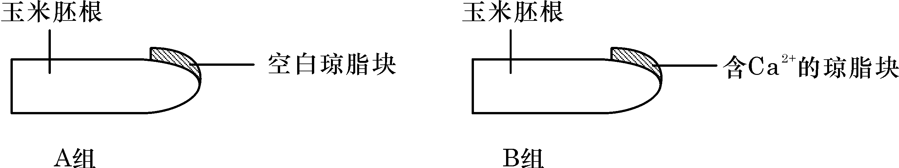
第四步：将胚根水平放置培养一定时间后，观察胚根的生长方向。
(3)实验结果：当A组胚根仍在水平生长时，B组胚根已弯曲向上生长。
(4)生长素对根生长的作用具有两重性，低浓度生长素可促进生长，高浓度则抑制生和。对根来说，生长素的最适浓度低，近地侧的生长素浓度过高，生长慢;远地侧的生长素浓度较低，生长快，因而胚根弯曲向下生长。

